Конспект интегрированного занятия
«МЫ РАЗНЫЕ, НО МЫ ВМЕСТЕ»,
проведенного в рамках акции, посвященной Международному дню инвалидов в ГКП «Малышок» филиала МАОУ Сетовская СОШ»-«Овсянниковская СОШ»

Цель: развитие познавательного интереса к миру человеческих отношений
Задачи: 1)формировать у дошкольников толерантное отношение к людям с ограниченными возможностями здоровья;
2) развивать у детей эмоционально-личностное отношение к людям, нуждающимся в помощи;
3)воспитывать чувство сострадания, взаимопомощи, милосердия
Оборудование: плакат «Мы разные, но мы вместе»; заготовка для лепки «Вкусное печенье», рисования «Чайный сервиз».
Ход занятия
1. Орг.момент. Беседа «Милосердие – активная доброта»
В ходе беседы дети знакомятся с такими понятиями, как милосердие, сострадание, уважение, толерантность, человеколюбие; приводят примеры из своей жизни.
2. Чтение стихотворения
Маленький мальчик стоял у витрины
И по слогам объявленье читал.
В нем сообщал продавец магазина,
Что он забавных котят продавал.
Мальчик несмело вошел и с порога
Скромно спросил, сколько стоят они.
Цену узнав, прошептал: «Это много…»,
Ручки засунув в карманы свои.
«Дяденька, можно хотя бы глазочком
Только на ваших котят посмотреть.
Были бы деньги, купил бы я точно,
Но накопить мне никак не успеть.»
И продавец не спеша открывает
Крышку в огромной коробке, и вот
Восемь котят из нее выбегают,
Ну, а девятый за ними ползет,
А все потому лишь, что ножки больные,
Так он родился…себе на беду.
Мальчика словно водой окатили,
Глазки свои отвести он не смел,
Даже сказать что-то был он не в силах,
Лишь на хромого котенка смотрел.
Но через силу, с огромным волненьем,
Еле, чуть слышно он вдруг проронил:
«Были бы деньги, то я, без сомненья,
Котенка хромого у вас бы купил.»
А продавец, посмотрев с изумленьем,
Грустно ответил, кивнув на него:
«Знаешь, котенок больной, к сожаленью,
Родился таким, не излечишь его.
Но если ты хочешь, котенка хромого
Можешь себе и без денег забрать.
Никто и копейки не даст за такого,
Я и не думал его продавать.»
Мальчик ответил серьезно и строго:
«Деньги у мамы могу я занять,
Я заплачу за котенка хромого,
Чем же он хуже здоровых котят?
Это сказав, он неловко нагнулся
И под штанину зачем-то полез.
Взглянув на него, продавец ужаснулся:
Вместо ноги он увидел протез…
Слезы в глазах, в горле ком, дрожь по телу…
Все стало ясно теперь продавцу.
Мальчика крепко обнять захотелось,
Он протянул свои руки мальцу.
«Знаешь, мой мальчик, чего я хотел бы?
Чтоб остальные котята нашли
Тоже заботливых и милосердных,
Добрых хозяев, таких же, как ты!»
Вопросы:
О чем это стихотворение?
Кто проявил милосердие?
Как вы думаете, а сам мальчик нуждался в милосердии?
Что вызвало возмущение ребенка? Почему?
Как вам кажется, мальчик – это сильная личность?
3. Игра малой подвижности «Все мы разные, но все мы важные»
В игре используется макет «Солнышко», лучи сделаны из разноцветных нитей. Дети берут в руки «лучи» и расходятся в стороны так, чтобы «солнышко было в центре. Затем каждому ребенку предлагается назвать хорошую черту своего характера, рассказать о своем добром поступке, назвать полезное занятие или увлечение, которое приносит пользу людям. В итоге воспитатель обобщает ответы и вместе с детьми делает вывод, что каждый человек важен на земле, как и лучи солнца, как капельки воды и т. д.
4. Лепка "Вкусное печенье"
(Проходим за столы, садимся)
- Посмотрите, из какого теста мы будем делать печенье, возьмите по кусочку, познакомьтесь с ним, помните его, посмотрите какое оно мягкое, послушное, его можно растянуть, смять. Посмотрите, я беру кусочек теста, катаю из него шар, сплющиваю. Нажимаю посильнее, убираю лишнее тесто и у меня получается красивая фигурка в виде печенья, затем я кладу ее на поднос.
Делаем вместе.
В. : Выпекать мы будем на кухне, в духовке, отнесем его все вместе туда.
Относят печенье на кухню.
В.: Чтобы покушать печенья нужно найти чайный сервиз, а сделаем его своими руками.
Рисование "Чайный сервиз".
Самостоятельная работа для детей: рисование чашки и чайника. Украшение их. Наблюдение за действием детей и при необходимости оказываю помощь и поддержку.
В.: Чашки у всех получились разные, но они все из одного «Чайного сервиза», давайте вместе пить чай с готовым печеньем (сюжетнл-ролевая игра «Чаепитие»)
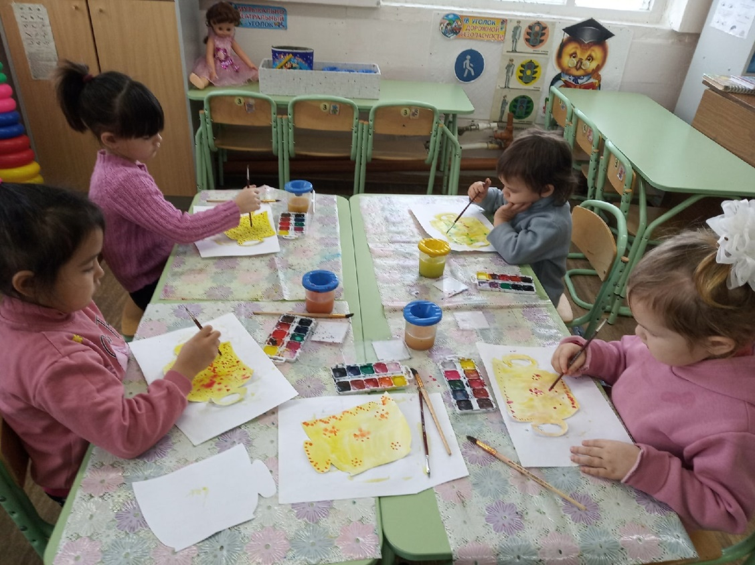
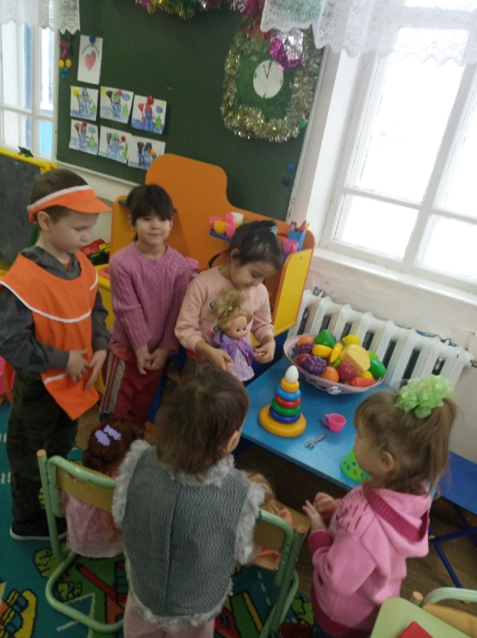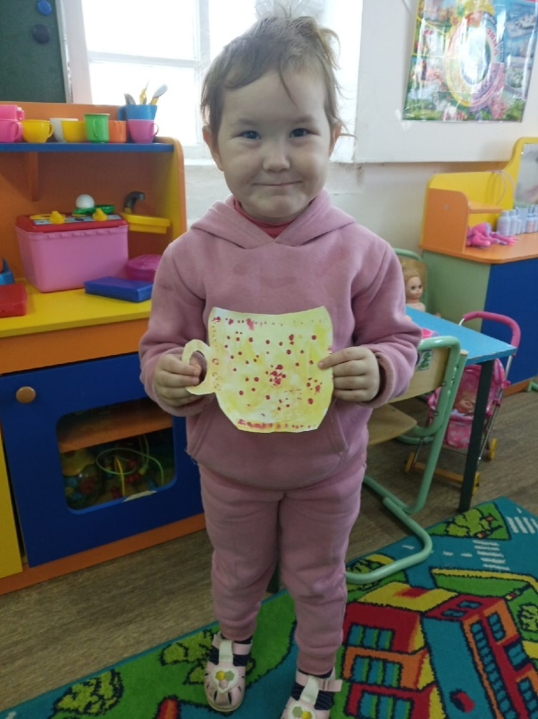

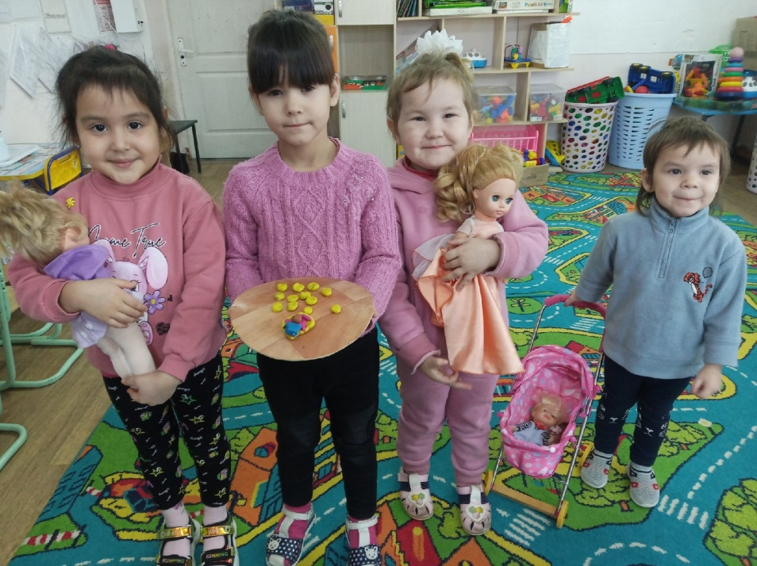

5. Рефлексия. Итог занятия.
О чем сегодня говорили? Что больше всего запомнилось, понравилось?

